

**ESCUELA DE INGENIERÍA DE SISTEMAS**

**TÍTULO:**

**“IMPLEMENTACIÓN DE CALIDAD DE SOFTWARE A UN SISTEMA WEB DE VENTAS“**

**CURSO:**

**CALIDAD DE SOFTWARE**

**AUTORES:**

**GAMIO PATRICIO, LUIS**

**ZAGACETA CANCINO, INGRID**

**HERRERA ESPINOZA DUSTIN**

**ASESOR:**

**GUEVARA JIMENEZ, JORGE ALFREDO**

**HORARIO/AULA:**

**Lunes - Noche/214**

**LIMA – PERÚ**

**2017**

**ÍNDICE**

1. Marco Teorico

I.I. Calidad de software

I.Ii. Calidad de producto y procesos

I.III. Calidad interna

I.IV. Calidad externa

I.V. Calidad en uso

I.VI. Norma ISO 25010

1. Software

II.I. Descripcion global del producto software

II.II. Objetivos

II.III. Diagrama de casos de uso

II.IV. Requisitos funcionales

II.V. Requisitos no funcionales

II.VI. Arquitectura de software

II.VI. Arquitectura de hardware

II.VI. Diseño de interfaz grafica

1. Evaluacion del software

III.I. Evaluacion y formularizacion de caracteristicas de calidad interna y externa

III.II. Evaluacion y formularizacion de caracteristicas de calidad en uso

1. Conclusiones
2. Recomendaciones
3. Referencias Bibliograficas
4. **MARCO TEÓRICO**
5. **CALIDAD DE SOFTWARE**

Hoy en día la demanda de software se ha disparado, puesto que está presente en todos los dispositivos que manejamos, en los sistemas de gestión, en el transporte, en las comunicaciones, en la energía, en la banca, en nuestro ocio y en nuestro entretenimiento. Este aumento del software ha dado lugar a un crecimiento de las empresas encargadas de su desarrollo, lo que se conocen como “factorías de software”. A su vez, la Capítulo 2 falta de personal especializado para ciertas tareas del desarrollo software, así como la búsqueda de la reducción de costes han dado lugar a lo que se conoce como “outsourcing” del desarrollo software. Sin embargo, cuando se externalizan actividades de desarrollo software, también aumentan los riesgos y la falta de control sobre la calidad del software que la empresa contratada entrega, surgiendo la necesidad de evaluar y asegurar la calidad del software de dichas empresas desarrollan.

Desde sus inicios, la evaluación de la calidad del software se ha centrado en controlar la calidad de los procesos que se utilizan para su desarrollo, surgiendo así modelos y estándares como CMMI o ISO/IEC 15504, que en España han calado profundamente, siendo el cuarto país a nivel mundial en número de evaluaciones oficiales de CMMI y uno de los más relevantes en ISO/IEC 15504 con más de 50 empresas certificadas. Sin embargo, a pesar de la calidad de los procesos utilizados en el desarrollo, se siguen leyendo noticias sobre los problemas de calidad que los productos software tienen una vez puestos en producción. Y es que hay poca evidencia de que cumplir un modelo de procesos asegure la calidad del producto software desarrollado, y aunque la estandarización de los procesos garantiza la uniformidad en la salida de los mismos, podría llegar a darse el caso de que institucionalizara la creación de malos productos [1]. En este sentido, nosotros estamos de acuerdo con que las evaluaciones deberían basarse en evidencias directas del propio producto, y no solo en evidencias del proceso de desarrollo [2]. La calidad de los procesos no es suficiente, es necesario también evaluar y mejorar las características del propio producto software.

Por todo lo anterior, es cada día mayor el número de organizaciones que se interesan, no solo por la calidad de los procesos que se siguen en el desarrollo de software, sino también por la calidad de los productos que desarrollan y/o adquieren. Surgiendo así la necesidad de normas y estándares que definan las características de calidad del producto software, así como el proceso que se debe seguir para poder realizar la evaluación de dichas características.

1. **CALIDAD DE PRODUCTO Y PROCESO**

**2.1. CALIDAD DE PRODUCTO**

Existen modelos de calidad de producto, destacando entre ellos la ISO 9126 (ISO, 2001), o la nueva serie ISO 25000 (ISO, 2005a), que especifica diferentes dimensiones de la calidad de producto. Aunque aquí la dura tarea de evaluación recae en el uso de métricas software.

**2.2. CALIDAD DE PROCESO**

La calidad vista desde el mundo de los procesos nos dice que la calidad del producto software está determinada por la calidad del proceso. Por proceso se entienden las actividades, tareas, entrada, salida, procedimientos, etc., para desarrollar y mantener software. Capítulo 1 24 Modelos, normas y metodologías típicas aquí son CMMI, ISO 15504 / ISO 12207, el ciclo de vida usado; incluso las metodologías ágiles entran aquí.

1. **CALIDAD INTERNA**

Su evaluación se aplica a atributos estadísticos como Software Requirement Specification (SRS), modelos arquitectónicos , código fuente, otros, y se lleva a cabo en fases tempranas del proceso de producción.

1. **CALIDAD EXTERNA**

Su evaluación se realiza a través de atributos dinámicos del código corriendo en una computadora, por lo cual debe haber sido construido.

La misma tiene lugar en etapas más avanzadas del ciclo de vida del sistema como es la de pruebas.

1. **CALIDAD EN USO**

Su medición y evaluación determina en qué grado la aplicación alcanzó los requerimientos del usuario en forma efectiva , productiva y satisfactoria, en un contexto de uso definido.

1. **NORMA ISO 25010**

A lo largo de los últimos años se han elaborado trabajos de investigación, normas y estándares, con el objetivo de crear modelos, procesos y herramientas de evaluación de la calidad del propio producto software, entre los que se pueden destacar los presentados en [3-6]. Precisamente para dar respuesta a estas necesidades nace la nueva familia de normas ISO/IEC 25000 conocida como SQuaRE (Software Product Quality Requirements and Evaluation), que tiene por objetivo la creación de un marco de trabajo para evaluar la calidad del producto software, sustituyendo a las anteriores ISO/IEC 9126 e ISO/IEC 14598 y convirtiéndose así en el referente a seguir.

**5.1. ESTRUCTURA DE LA FAMILIA ISO/IEC 25000**

La ISO/IEC 25000 se encuentra compuesta de varias partes o divisiones, entre las que podemos destacar:

• La ISO/IEC 25010 [7] que determina las características de calidad del producto software que se pueden evaluar (Figura 1). En total son 8 las 47 características de calidad que identifica: funcionalidad, rendimiento, compatibilidad, usabilidad, fiabilidad, seguridad, mantenibilidad y portabilidad.

• La ISO/IEC 25040 [8] que define el proceso de evaluación de la calidad del producto software, compuesto por cinco actividades:

* Establecer los requisitos: para determinar cuáles son los requisitos de calidad que se deben considerar a la hora de evaluar el producto.
* Especificar la evaluación: indicando las métricas, criterios de medición y evaluación a tener en cuenta.
* Diseñar la evaluación: definiendo el plan de actividades que se realizarán para evaluar el producto.
* Ejecutar la evaluación: realizando las actividades de medición y evaluación del producto, considerando los criterios identificados en las fases previas.
* Concluir la evaluación: elaborando el informe de evaluación y realizando la disposición de resultados e ítems de trabajo.

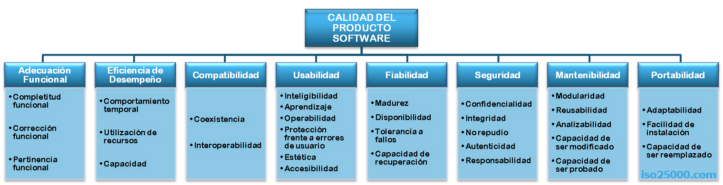

Figura 1. Modelo de la calidad del producto software según la norma ISO/IEC 25010

**II. SOFTWARE:**

1. **OBJETIVOS:**

Sistema de Ventas Web desarrollado en PHP y utilizando como gestor de Base de Datos MySQL, incluye consultas detalladas de ventas, compras, kardex físico valorizado; gráficos estadísticos de las ventas por días, por mes; estadísticas de las utilidades y compras. Se puede personalizar según los requerimientos de la empresa ya que está programado bajo un arquitectura de CAPAS y Programación Orientada a Objetos, totalmente ordenado y funcional.

|  |  |
| --- | --- |
| **ID** | **Descripción** |
| **ON-1** | **Incrementar en un 50% la venta de productos y/o servicios mediante la implementación de un sistema de venta.** |
| **ON-2** | **El sistema a realizar debe contar con un adecuado control de sus ventas, consultas detalladas de las ventas, gráficos estadísticos de las ventas diarias y mensuales.** |
| **ON-3** | **Optimizar el control de reportes en las compras de utilidades y compras de productos para el almacén de la ferreteria.** |

1. **DIAGRAMA DE CASOS DE USO:**

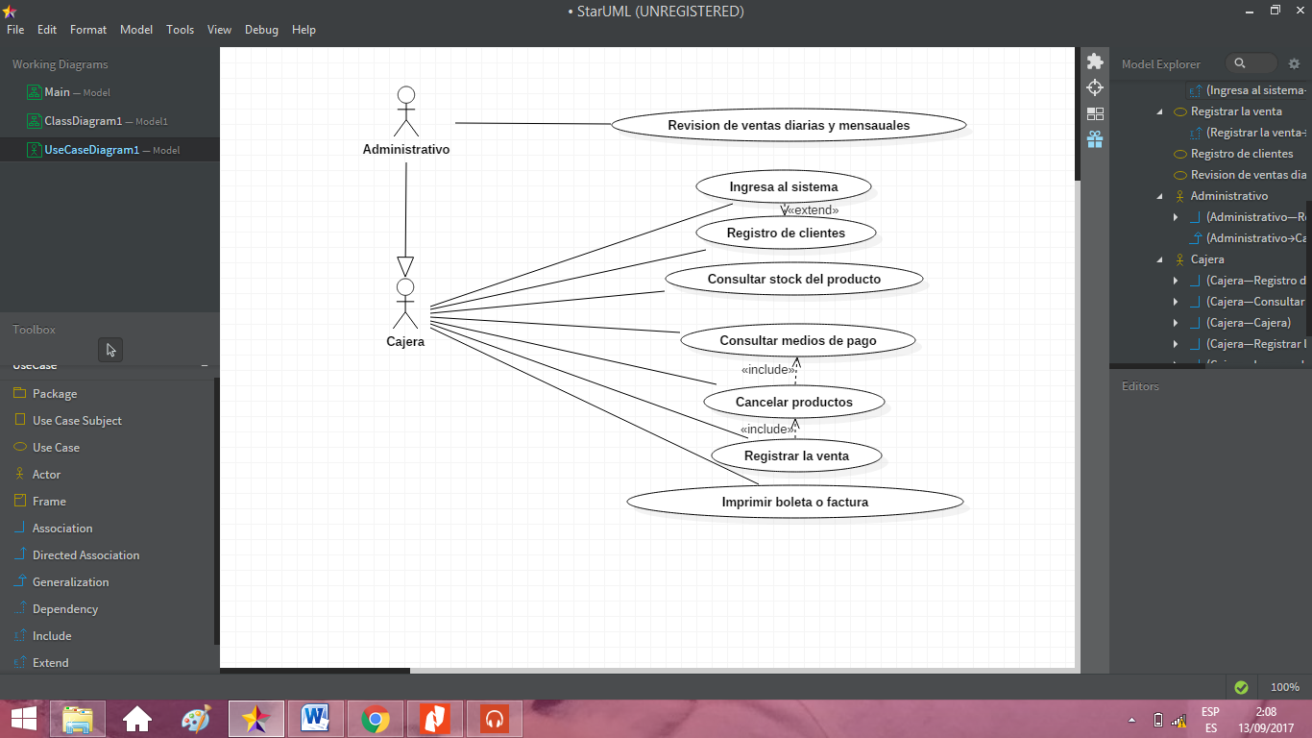

1. **REQUISITOS FUNCIONALES:**

|  |  |  |  |
| --- | --- | --- | --- |
| **ID** | **Descripción** | **Prioridad** | **Objetivo de negocio asociado** |
| **RF-1** | **El sistema debe permitir registrar la venta exitosa de productos de ferretería.** | **Alta** | **ON-1** |
| **RF-2** | **El sistema debe permitir registrar datos del cliente, datos de su compra y productos.** | **Alta** | **ON-1** |
| **RF-3** | **El sistema debe permitir la impresión del comprobante o factura de cada venta realizada de productos.** | **Alta** | **ON-2** |
| **RF-4** | **El sistema debe permitir a la recepcionista visualizar el stock de los productos, utilidades y compras realizadas.** | **Alta** | **ON-3** |
| **RF-5** | **El sistema permitirá mostrar al administrativo gráficos estadísticos de ventas por dia y mes.** | **Alta** | **ON-2** |
| **RF-6** | **El sistema permitirá 2 niveles de usuarios: Administrativo, cajero(usuario).** | **Alta** | **ON-1** |

1. **REQUISITOS NO FUNCIONALES:**

|  |  |
| --- | --- |
| **ID** | **Descripción** |
| **RNF-1** | **El sistema debe interactuar con un sistema externo por parte de su proveedor que hace entrega de diversos productos a la ferreteria.** |
| **RNF-2** | **El sistema debe interactuar con un sistema telefónico para hacer la recepción de llamadas al local por si desean hacer pedidos via telefono.** |
| **RNF-3** | **El sistema debe estar disponible las 24 horas del día y, en caso de falla, retornar actividad en, máximo cinco minutos.** |
| **RNF-4** | **El sistema debe exportar servicios web que permitan a aplicaciones externas realizar las operaciones de consulta, compra y cancelación de productos y/o servicios.** |

1. **ARQUITECTURA DE SOFTWARE:**

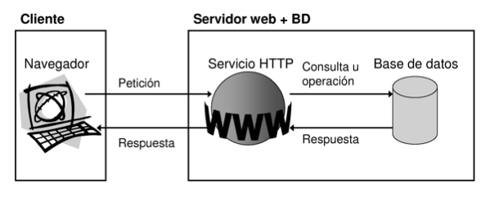

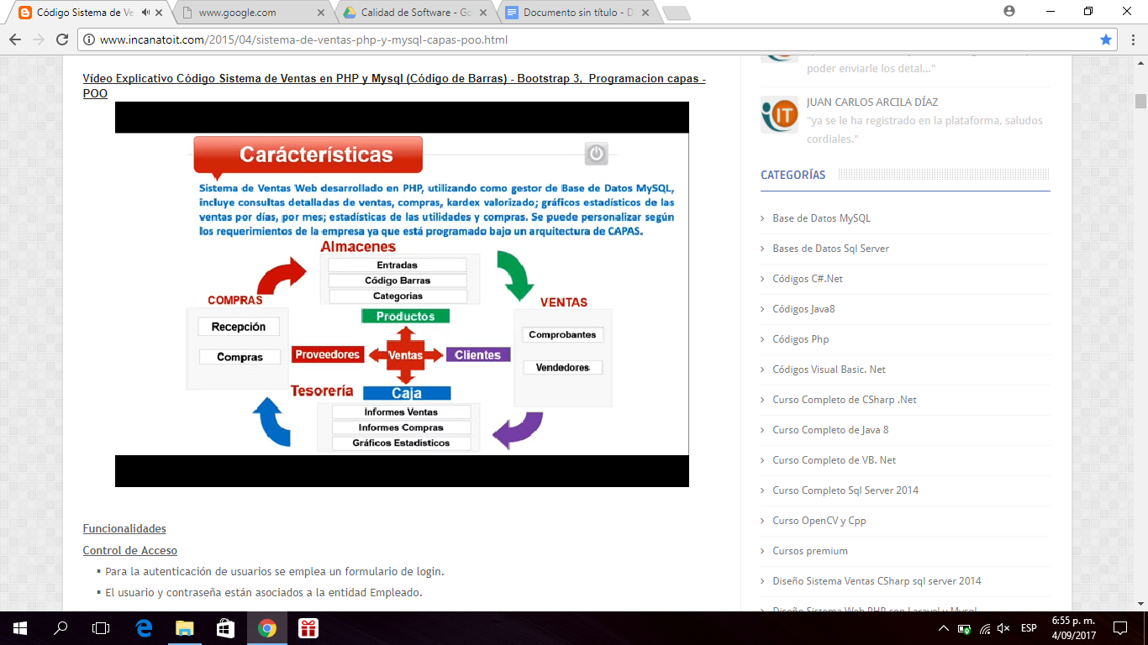

1. **ARQUITECTURA DE HARDWARE:**

* **Computadoras con procesador intel core 3 en adelante.**
* **Máquinas boleteras.**
* **Impresoras,etc.**

1. **DISEÑO DE INTERFAZ GRÁFICA**

* **Diseño de interfaz de loggin:**

1. 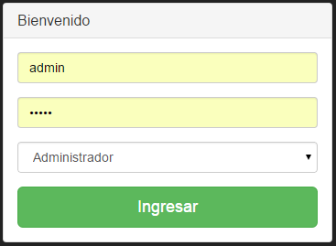

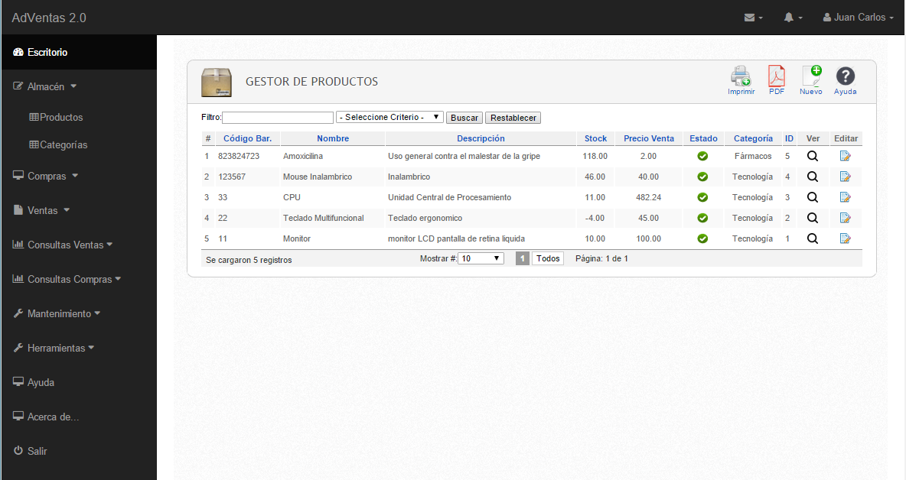

**III. EVALUACIÓN DEL PRODUCTO SOFTWARE:**

1. **FORMULACIÓN Y APLICACIÓN DE CARACTERÍSTICAS Y SUBCARACTERÍSTICAS DE CALIDAD INTERNA Y EXTERNA:**

|  |  |  |  |  |  |  |  |
| --- | --- | --- | --- | --- | --- | --- | --- |
| **Caracteristica Adecuacion Funcional** | **Sub-Caracteristica** | **Formulación de la pregunta** | **Evidencia o artefacto** | **Cumple SI** | **Cumple MEDIO** | **Cumple NO** | **Valor de calidad** |
|
| **1** | **Completitud** | **- Se llega a loguear con éxito?** | **SISTEMA WEB** | **✔** |  |  | **5** |
|  |  | **- La busqueda de los productos es rapida?** | **SISTEMA WEB** | **✔** |  |  | **5** |
|  |  | **- La ventana de compra se muestra sin problemas?** | **SISTEMA WEB** | **✔** |  |  | **5** |
| **2** | **Correccion** | **- Realiza sus diferentes procesos con éxito?** | **SISTEMA WEB** | **✔** |  |  | **5** |
|  |  | **- El control de la ventana de compras permite realizar su tarea de forma correcta?** | **SISTEMA WEB** | **✔** |  |  | **5** |
|  |  | **- El total de las ventas realizadas no presenta margen de error?** | **SISTEMA WEB** | **✔** |  |  | **5** |
| **3** | **Adecuacion** | **- Cumple con todas las expectativas del usuario? - El proceso de compras es comforme a lo requerido? - EL reguistro de usuarios respeta el orden de reguistro?** | **SISTEMA WEB** | **✔** |  |  | **5** |
| **Total Maximo** | **35** |  |  |  |  | **Total Real** | **35** |
|  |  |  |  |  |  |  |  |
| **Caracteristica Eficiencia de desempeño** | **Sub-Caracteristica** | **Formulación de la pregunta** | **Evidencia o artefacto** | **Cumple SI** | **Cumple MEDIO** | **Cumple NO** | **Valor de calidad** |
|
| **1** | **Comportamiento temporal** | **- No hay mucha demora en realizar los diferentes procesos?** | **SISTEMA WEB** | **✔** |  |  | **5** |
|  |  | **- la facturacion de las ventas es instantanea?** | **SISTEMA WEB** | **✔** |  |  | **5** |
|  |  | **- El proceso de seleccion presenta lentitud ?** | **SISTEMA WEB** | **✔** |  |  | **5** |
| **2** | **Utilizacion de recursos** | **Llega a consumir muchos recursos de la PC y de internet?** | **SISTEMA WEB** |  | **✔** |  | **3** |
| **Total Maximo** | **20** |  |  |  |  | **Total Real** | **18** |
|  |  |  |  |  |  |  |  |
| **Caracteristica Compatibilidad** | **Sub-Caracteristica** | **Formulación de la pregunta** | **Evidencia o artefacto** | **Cumple SI** | **Cumple MEDIO** | **Cumple NO** | **Valor de calidad** |
|
| **1** | **Coexistencia** | **Su relacion con la base de datos presenta anomalias e irregularidades?** | **SISTEMA WEB** | **✔** |  |  | **5** |
|  |  | **- El sistema de compras es indiferente a los sitemas externos?** | **SISTEMA WEB** | **✔** |  |  | **5** |
|  |  | **- la velocidad del internet afecta en algo al sistema?** | **SISTEMA WEB** | **✔** |  |  | **5** |
| **2** | **Interoperabilidad** | **Existe perdida de datos durante los procesos? - Se puede acceder a la lista de usuarios de forma externa ? - El software puede ser monitoreado fuera del entorn de la organizacion?** | **SISTEMA WEB** | **✔** |  |  | **5** |
| **Total Maximo** | **20** |  |  |  |  | **Total Real** | **20** |
|  |  |  |  |  |  |  |  |
| **Caracteristica Capacidad de uso** | **Sub-Caracteristica** | **Formulación de la pregunta** | **Evidencia o artefacto** | **Cumple SI** | **Cumple MEDIO** | **Cumple NO** | **Valor de calidad** |
|
| **1** | **Inteligibilidad** | **El sistema es de facil comprension a lo que el usuario requiere?** | **SISTEMA WEB** |  | **✔** |  | **3** |
| **2** | **Aprendizaje** | **Es de facil comprension?** | **SISTEMA WEB** |  | **✔** |  | **3** |
|  |  | **-El proceso de venta es comprencible para el administrador?** | **SISTEMA WEB** |  | **✔** |  | **3** |
|  |  | **-El monto y porcentajes se visualizan con facilidad ?** | **SISTEMA WEB** | **✔** |  |  | **5** |
| **3** | **Operabilidad** | **Es manejable y accesible para el usuario?** | **SISTEMA WEB** | **✔** |  |  | **5** |
|  |  | **-El uso interno y externo no presenta complejidad?** | **SISTEMA WEB** |  | **✔** |  | **3** |
|  |  | **-La lista de usuarios es facil de administrar?** | **SISTEMA WEB** | **✔** |  |  | **5** |
| **4** | **Proteccion a errores de usuario** | **Restablece su sistema ante el uso incorrecto?** | **SISTEMA WEB** | **✔** |  |  | **5** |
|  |  | **-El sistema de compras almacena los datos del dia ?** | **SISTEMA WEB** | **✔** |  |  | **5** |
|  |  | **-Una vez realizado el importe total se puede corregir datos erroneos?** | **SISTEMA WEB** | **✔** |  |  | **5** |
| **5** | **Estetica** | **El interfaz es llamativo para el usuario?** | **SISTEMA WEB** | **✔** |  |  | **5** |
|  |  | **-El modulo de compras es facil de interpretar?** | **SISTEMA WEB** |  | **✔** |  | **3** |
|  |  | **-Las Ventanas de los procesos son agradables para el administrador?** | **SISTEMA WEB** | **✔** |  |  | **5** |
| **6** | **Accesibilidad** | **Es de uso sencillo para el usuario?** | **SISTEMA WEB** |  | **✔** |  | **3** |
|  |  | **-El administrador tiene acceso a todas las ventanas?** | **SISTEMA WEB** | **✔** |  |  | **5** |
|  |  | **-Los usuarios recien creados en el software no tienen todos los permisos** | **SISTEMA WEB** | **✔** |  |  | **5** |
| **Total Maximo** | **80** |  |  |  |  | **Total Real** | **68** |
|  |  |  |  |  |  |  |  |
| **Caracteristica Fiabilidad** | **Sub-Caracteristica** | **Formulación de la pregunta** | **Evidencia o artefacto** | **Cumple SI** | **Cumple MEDIO** | **Cumple NO** | **Valor de calidad** |
|
| **1** | **Madurez** | **El sistema presenta caracteristicas web maduras?** | **SISTEMA WEB** | **✔** |  |  | **5** |
| **2** | **Disponibilidad** | **El sistema permanece disponible o presenta fallas cada cierto tiempo?** | **SISTEMA WEB** | **✔** |  |  | **5** |
| **3** | **Tolerancia a Fallos** | **El sistema presenta acciones a tomar frente a riesgos o fallos?** | **SISTEMA WEB** |  |  | **✔** | **1** |
| **4** | **Capacidad de recuperacion** | **Presenta recuperacion de datos?** | **SISTEMA WEB** | **✔** |  |  | **5** |
| **Total Maximo** | **20** |  |  |  |  | **Total Real** | **16** |
|  |  |  |  |  |  |  |  |
| **Caracteristica Seguridad** | **Sub-Caracteristica** | **Formulación de la pregunta** | **Evidencia o artefacto** | **Cumple SI** | **Cumple MEDIO** | **Cumple NO** | **Valor de calidad** |
|
| **1** | **Confidencialidad** | **Los datos de los usuarios son cofidenciales?** | **SISTEMA WEB** | **✔** |  |  | **5** |
| **2** | **Integridad** | **Los datos de los usuarios estan protegidos y tienen restriccion a ellas?** | **SISTEMA WEB** | **✔** |  |  | **5** |
| **3** | **No repudio** | **Los eventos o sucesos pasan a un plan de seguridad?** | **SISTEMA WEB** | **✔** |  |  | **5** |
| **4** | **Autenticidad** | **El sistema es solamente accesible por el personal o usuario autorizado?** | **SISTEMA WEB** | **✔** |  |  | **5** |
| **5** | **Responsabilidad** | **El sistema posee un Log?** | **SISTEMA WEB** | **✔** |  |  | **5** |
| **Total Maximo** | **25** |  |  |  |  | **Total Real** | **25** |
|  |  |  |  |  |  |  |  |
| **Caracteristica Mantenibilidad** | **Sub-Caracteristica** | **Formulación de la pregunta** | **Evidencia o artefacto** | **Cumple SI** | **Cumple MEDIO** | **Cumple NO** | **Valor de calidad** |
|
| **1** | **Modularidad** | **El sistema es escalable?** | **SISTEMA WEB** | **✔** |  |  | **5** |
| **2** | **Reusabilidad** | **El sistema ha sido creado e implementado desde cero?** | **SISTEMA WEB** | **✔** |  |  | **5** |
| **3** | **Analizabilidad** | **Posee autoidentificadores de los cambios o errores en el sistema?** | **SISTEMA WEB** | **✔** |  |  | **5** |
| **4** | **Capacidad de ser modificado** | **El sistema esta dividido en distintas areas y eso hace que sea mas facil su modificacion?** | **SISTEMA WEB** | **✔** |  |  | **5** |
| **5** | **Capacidad de ser probado** | **Las distintas areas han sido creadas mediante distintos criterios?** | **SISTEMA WEB** | **✔** |  |  | **5** |
| **Total Maximo** | **25** |  |  |  |  | **Total Real** | **25** |
|  |  |  |  |  |  |  |  |
| **Caracteristica Portabilidad** | **Sub-Caracteristica** | **Formulación de la pregunta** | **Evidencia o artefacto** | **Cumple SI** | **Cumple MEDIO** | **Cumple NO** | **Valor de calidad** |
|
| **1** | **Adaptibilidad** | **Es adapatable a los diferentes tipos de navegadores WEB?** | **SISTEMA WEB** |  | **✔** |  | **3** |
|  |  | **Es adaptable para todo tipo de negocios?** | **SISTEMA WEB** | **✔** |  |  | **5** |
| **2** | **Facilidad de instalacion** | **Posee elementos dificiles de instalar?** | **SISTEMA WEB** | **✔** |  |  | **5** |
|  |  | **La configuracion de los elementos son faciles?** | **SISTEMA WEB** | **✔** |  |  | **5** |
|  |  | **El manejo de los programas es de fácil administración?** | **SISTEMA WEB** | **✔** |  |  | **5** |
| **3** | **Capacidad de ser reemplazado** | **Posee caracteristicas que superan a otros aplicativos del area de ventas?** | **SISTEMA WEB** | **✔** |  |  | **5** |
|  |  | **Se ha ido actualizando en varias ocasiones?** | **SISTEMA WEB** | **✔** |  |  | **5** |
|  |  | **Muy aparte del manejo de ventas, posee manejo del personal, etc?** | **SISTEMA WEB** | **✔** |  |  | **5** |
| **Total Maximo** | **40** |  |  |  |  | **Total Real** | **38** |
|  |  |  |  |  |  |  |  |

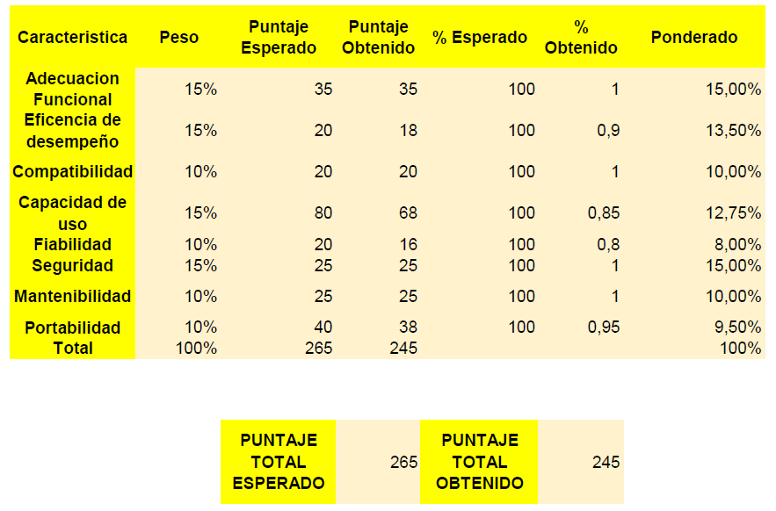

1. **FORMULACIÓN Y APLICACIÓN DE CARACTERÍSTICAS Y SUBCARACTERÍSTICAS DE CALIDAD EN USO**

|  |  |  |  |  |  |  |  |
| --- | --- | --- | --- | --- | --- | --- | --- |
| **Caracteristica Efectividad** | **Sub-Caracteristica** | **Formulación de la pregunta** | **Evidencia o artefacto** | **Cumple SI** | **Cumple MEDIO** | **Cumple NO** | **Valor de calidad** |
|
| **1** | Efectividad | ¿El sistema es entendible para los usuarios? | SISTEMA WEB | ✔ |  |  | 5 |
| **Total Maximo** | 5 |  |  |  |  |  |  |
|  |  |  |  |  |  |  |  |
| **Caracteristica Eficencia** | **Sub-Caracteristica** | **Formulación de la pregunta** | **Evidencia o artefacto** | **Cumple SI** | **Cumple MEDIO** | **Cumple NO** | **Valor de calidad** |
|
| **1** | Eficencia | ¿El sistema no consume demasiado ancho de banda? | SISTEMA WEB | ✔ |  |  | 5 |
| **Total Maximo** | 5 |  |  |  |  |  |  |
|  |  |  |  |  |  |  |  |
| **Caracteristica Satisfaccion** | **Sub-Caracteristica** | **Formulación de la pregunta** | **Evidencia o artefacto** | **Cumple SI** | **Cumple MEDIO** | **Cumple NO** | **Valor de calidad** |
|
| **1** | Utilidad | El cliente esta satisfecho con el proceso de compra? | SISTEMA WEB | ✔ |  |  | 5 |
| **2** | Confianza | ¿La interfaz del sistema es suficientemente entendible para sus usuarios? | SISTEMA WEB | ✔ |  |  | 5 |
| **3** | Satisfaccion emocional | ¿El usuario no tuvo ningun problema de loggeo al ingresar al sistema? | SISTEMA WEB | ✔ |  |  | 5 |
| **4** | Satisfaccion fisica | ¿El usuario no presento problemas fisicos al usar el sistema en una desktop? | SISTEMA WEB | ✔ |  |  | 5 |
| **Total Maximo** | 20 |  |  |  |  |  |  |
|  |  |  |  |  |  |  |  |
| **Caracteristica Libre de Riesgos** | **Sub-Caracteristica** | **Formulación de la pregunta** | **Evidencia o artefacto** | **Cumple SI** | **Cumple MEDIO** | **Cumple NO** | **Valor de calidad** |
|
| **1** | Mitigacion del riesgo economico | ¿El sistema protege los datos de medio de pago de sus usarios? | SISTEMA WEB | ✔ |  |  | 5 |
| **2** | Seguridad y la salud | ¿El sistema es seguro al momento del resgistro de datos? | SISTEMA WEB | ✔ |  |  | 5 |
| **3** | Mitigacion del riesgo ambiental | ¿El sistema promueve de alguna manera la proteccion ambiental? | SISTEMA WEB |  | ✔ |  | 3 |
| **Total Maximo** | 15 |  |  |  |  |  |  |
|  |  |  |  |  |  |  |  |
| **Caracteristica Cobertura en contexto** | **Sub-Caracteristica** | **Formulación de la pregunta** | **Evidencia o artefacto** | **Cumple SI** | **Cumple MEDIO** | **Cumple NO** | **Valor de calidad** |
|
| **1** | Completitud del contexto | ¿El sistema cumple con los diversos requerimientos de la empresa? | SISTEMA WEB | ✔ |  |  | 5 |
| **2** | Flexibilidad | ¿El sistema permite al area administrativa revisar datos como el cierre de caja diario? | SISTEMA WEB | ✔ |  |  | 5 |
| **Total Maximo** | 10 |  |  |  |  |  |  |

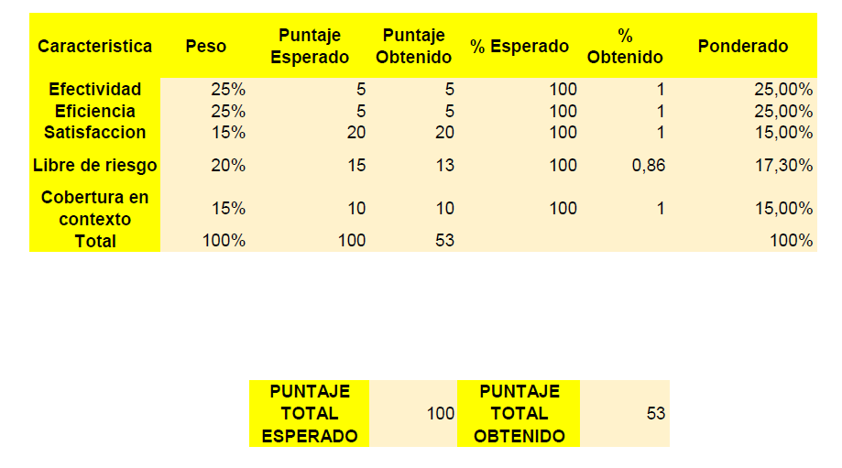

**IV. CONCLUSIONES:**

1. **RELACIONADOS A LA CALIDAD INTERNA, EXTERNA**

* En conclusión podemos decir que calidad del software es verificar el código fuente y la funcionalidad de los procesos, es decir si cumplen con los requisitos funcionales y si está alineado al desarrollo del usuario dentro de la organización.
* Finalmente, realizando una prueba al software antes de ponerlo en funcionamiento podemos darnos cuenta que cumplira con las expectativas del usuario y sera de mucha utilidad para su desarrollo.

1. **RELACIONADOS A LA CALIDAD EN USO**

* En conclusión una vez que el software fue probado y se encuentra en funcionamiento podemos comprobar que irá acorde al desarrollo de los procesos requeridos.
* Finalmente se cumplira con la funcionalidad de la organización de la mano del usuario y asi evitará quedarse estancada y sin funcionamiento como le sucede a los demás softwares que no cumplen con todos los requerimientos.
* En conclusión se seguirá todos los pasos y normas para obtener un buen producto es más que esencial si se trata de cumplir con las necesidades de desarrollo del sistema o software.

**V. RECOMENDACIONES:**

1. **RELACIONADOS A LA CALIDAD INTERNA, EXTERNA**

* Se recomienda el uso de la calidad de software de forma interna para evitar anomalías dentro del sistema y tener un software de calidad.
* Aplicando la calidad interna al sistema estamos contrarrestando que el usuario esté insatisfecho con el uso del sistema y pueda desarrollar un mejor trabajo, por ello se recomienda a los usuarios capacitación previa.
* Se recomienda contar con todas las funciones activas para contar con una efectiva calidad externa.
* La aplicación de la calidad externa, nos ayudará a notar cambios y resultados en las funcionalidades del sistema produciendo beneficios económicos y mayor fluidez de sus procesos.

1. **RELACIONADOS A LA CALIDAD EN USO**

* Se recomienda aplicar la calidad de uso ya que es el momento en el que el sistema está procesando información y debe estar en perfectas condiciones para sus usuarios.
* Se recomienda dar una buena capacitación a los usuarios, previo uso debido a que el sistema puede no ser muy entendible para los usuarios.
* Brindarle al sistema constantes mantenimientos, para los diversos requerimientos que puedan surgir mientras está en uso.

**ANEXO**

**Código fuente** completo del **Sistema de Ventas Web desarrollado en PHP y utilizando como gestor de Base de Datos MySQL, incluye consultas detalladas de ventas, compras, kardex físico valorizado; gráficos estadísticos de las ventas por días, por mes; estadísticas de las utilidades y compras. Se puede personalizar según los requerimientos de la empresa ya que está programado bajo un arquitectura de CAPAS y Programación Orientada a Objetos, totalmente ordenado y funcional.**

Sistema adaptable a cualquier empresa de Ventas con el cual tendrás control total de las operaciones que realiza tu Empresa ¡obtendrás información al instante!

**Módulos incluídos.**

**El paquete Incluye**

·**Código Fuente Completo:** Proyecto completo Lenguaje de Programación PHP (Clases), Formularios HTML, CSS (Bootstrap3), JavaScript, gráficos de barras.

·**Base de Datos:** Base de Datos en Mysql, Procedimientos Almacenados (restaurar base de Datos utilizando PhpMyadmin o Heidi), diagrama de Base de Datos en MysqlWorkBench.

·**Análisis y documentación:** Metodología RUP (Archivo Rational Rose), Documento Word.

·**Manual de usuario:** Vídeo Explicativo de implementación y Funcionamiento.

**Características**

·**Lenguaje de Programación:** PHP, orientado a Objetos y por capas.

·**Base de Datos:** MySql utilizar un servidor de base de datos Mysql (Recomendable Xampp).

·**Implementación y adaptación:** Fácil de implementar y adaptar a nuestra empresa guiándose de los vídeos explicativos paso a paso.

·**Herramientas:** Puedes generar un backup de tu base de datos para respaldar tu información.

·**Estadísticas:** Incluye consultas detalladas de ventas, compras, kardex físico valorizado; gráficos estadísticos de las ventas por días, por mes; estadísticas de las utilidades y compras.

·**Fácil Aprendizaje:** El sistema es muy intuitivo para el usuario final.



**Funcionalidades**

**Control de Acceso**

§ Para la autenticación de usuarios se emplea un formulario de login.

§ El usuario y contraseña están asociados a la entidad Empleado.



**Figura 1: Acceso al Sistema**

**Entorno del Sistema**

* Página Web totalmente Responsive utilizando Boostrap 3, trabaja sin ningún problema en Smartphone, tablets, pc.
* Menú lateral izquiero agrupando los módulos de Almacén (Categorías, Productos), Compras (Ingresos Almacén, proveedores), Ventas (Ventas y salidas, clientes), Consultas (Compras, Ventas), Mantenimiento (Tipo documento, Empleados, Tipo usuario), Herramientas (Respaldar Base de Datos).
* Muestra en la parte central gráficos estadísticos de las ventas en el último año, la última quincena, comparación gráfico de pastel entre ventas, compras y utilidades generadas.

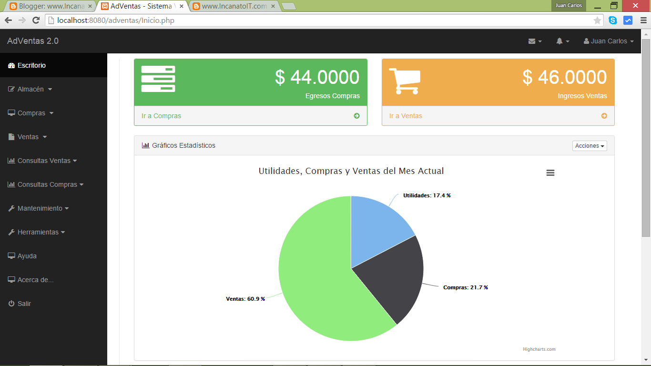

**Figura 2: Entorno del Sistema - Gráfico comparativo ventas, compras y utilidades generadas**

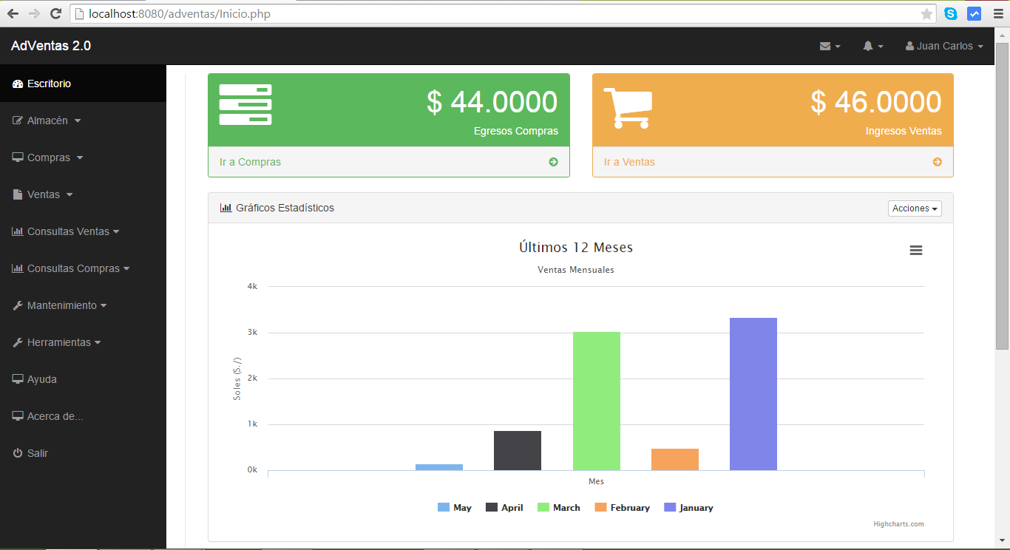

**Figura 3: Gráfico Estadístico de ventas en el último año**

**Empleado**

* Listado de empleados.
* Registrar empleados: ID Empleado, Nombre, Apellidos, Email, Fecha de Ingreso, Sueldo. Sexo, Fecha de Nacimiento, Estado, Dirección, Teléfono, Celular, DNI, Usuario, Contraseña, Tipo de Usuario, etc.
* Filtro por campos.
* Reporte de empleados en PDF utilizando la case EZPDF.
* Edición de registros, Validación de campos.
* Encriptación de contraseña con SHA.

**Tipo de Usuario**

* + Listado de Tipos de Usuario.
  + Lista con los privilegios de acceso al sistema por tipo de usuario.

**Módulo Almacén**

**Producto y Categorías**

* Listado de productos.
* Registrar productos: ID Producto, Código de barras, Nombre, Descripción, Categoría, Estado, Stock, Stock mínimo, Precio Costo, Precio Venta, Utilidad, se carga la Imagen del producto al servidor para poder mostrar el catálogo de productos.
* Filtro por campos.
* Reporte de productos en en PDF utilizando la case EZPDF.
* Edición de registros, Validación de campos.
* Generador de código de barra irrepetible, Codificación EAN13 incluye vista previa.



**Figura 4: Listado de Productos**

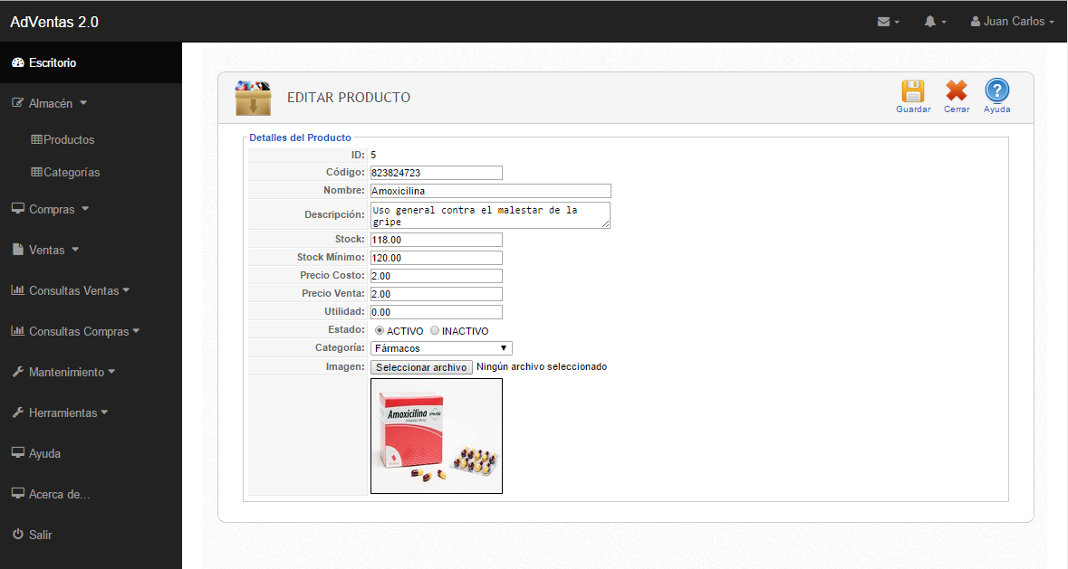

**Figura 5: Actualización de Productos**

**Módulo Compras**

**Proveedores**

* Listado de proveedores.
* Registrar proveedores: ID Proveedor, Nombre o Razón Social, RUC, DNI, Dirección, Teléfono, Celular, Email, Estado, Nº de cuenta bancaria 1, Nº de cuenta bancaria 2, Observación, etc.
* Filtro por campos.
* Reporte de proveedores en iReport Designer.
* Edición de registros, validación de campos.

**Compras**

* Registro de compras.
* Generador de Nº de Orden de Compra.
* Datos estadísticos durante la compra.
* Cesta de productos.
* Búsqueda del proveedor.
* Búsqueda del producto por código de barras o por panel, la búsqueda en ambos casos está configurada para funcionar con una lectora de códigos de barra.
* Reporte de compras en PDF.
* Anular Compra

**Módulo Venta**

* Registro de ventas.
* Creación de facturas, boletas, ticket.
* Generador de Nº de venta automático.
* Datos estadísticos durante la venta.
* Datos estadísticos durante la post-venta.
* Cesta de productos.
* Búsqueda del cliente.
* Búsqueda del producto por código de barras o por panel, la búsqueda en ambos casos está configurada para funcionar con una lectora de códigos de barra.
* Reporte e impresión de venta en PDF.
* Verificación de estado del producto.
* Anular Venta

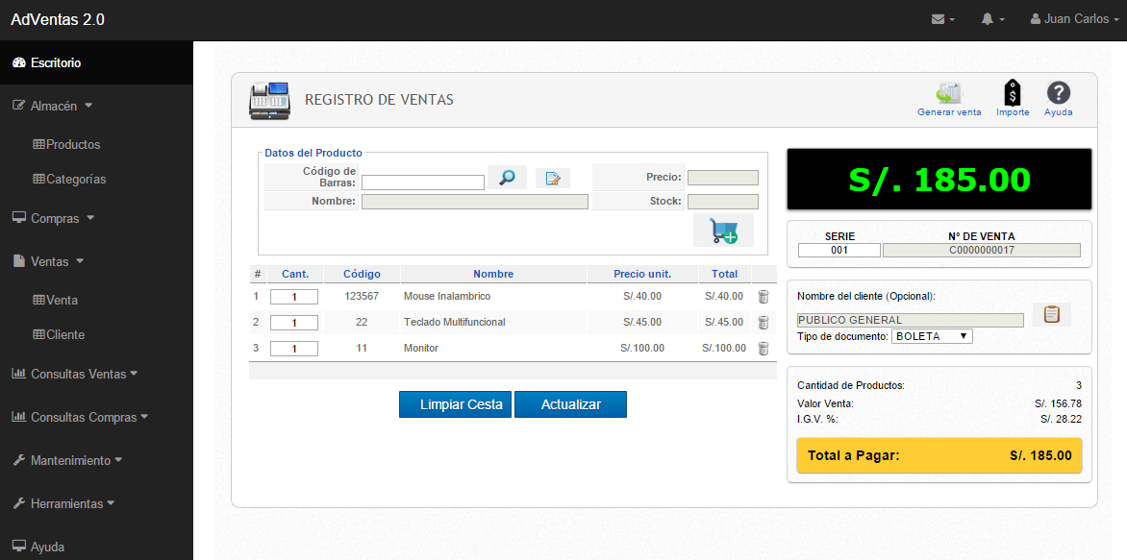

**Figura 6: Registro de Ventas**

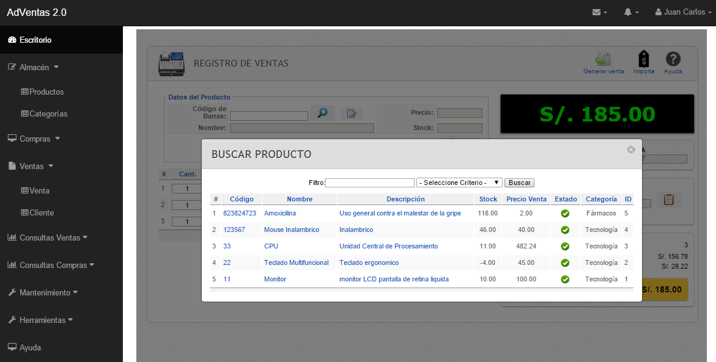

**Figura 7: Agregando Productos a la venta**

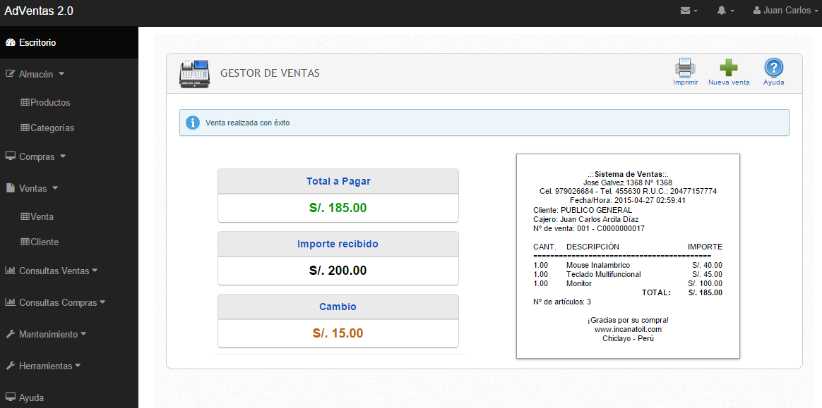

**Figura 8: Reporte de Ticket o Comprobante de Venta**

**Módulo Tesorería**

* Informe de ventas realizadas.
* Informe de ventas por detalle.
* Informe de estadística mensual (Grafico estadístico).
* Informe de compras realizadas.
* Informe de compras por detalle.
* Cuadre de caja.

**Configuraciones**

* Módulos adicionales
* Generar respaldo de DB
* Restaurar DB

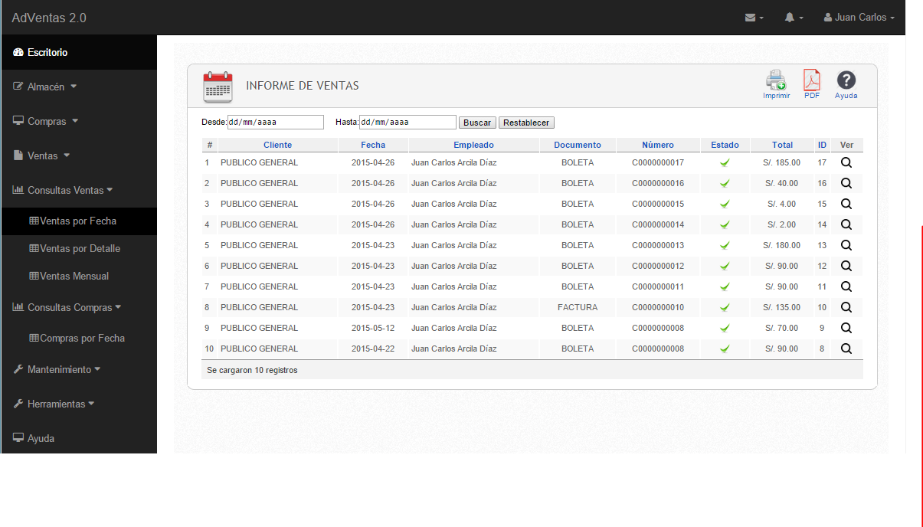

**Figura 9: Consultas y Reportes**

**VI. Referencias bibliográficas**

